健康要加油，饮食要减油
健康中国
作者：北京市疾病预防控制中心 慢性病预防与控制所 董晶
油是重要的营养物质
油，也就是脂肪，主要是人们日常食用的动植物油。脂肪属于脂类的一部分，它既是我们人体的重要组成成分，也是膳食中重要的营养素。
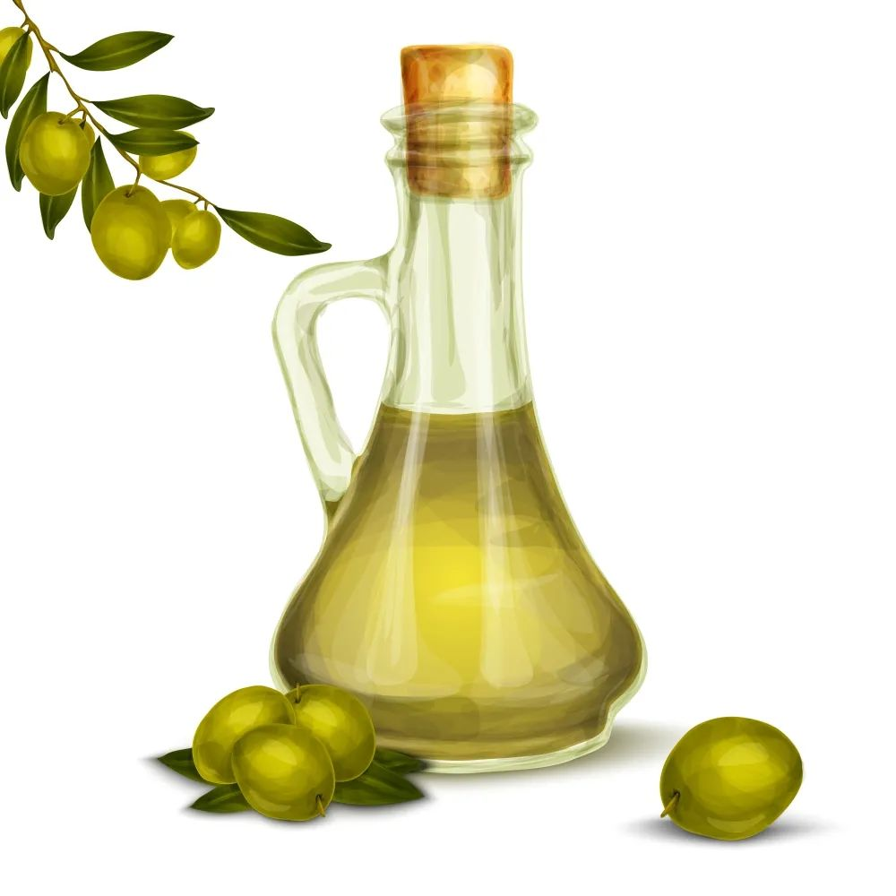

适量为好 过量有害
油吃多了，我们首先出现的健康问题可能就是体重超标。过多脂肪，特别是动物脂肪摄入过多会导致肥胖。而肥胖又是糖尿病、高血压、血脂异常等多种慢性病的危险因素。因此，油吃多了会增加这些慢性疾病的发生风险。我国居民每日烹调油平均摄入量为42.1克，高于我们目前的推荐值，甚至有26%的居民每日烹调油摄入量超过了50克。
1.学会使用控油壶，控制烹调油摄入量
把全家每天应食用的烹调油倒入带刻度的控油壶，炒菜用油均从控油壶中取用，坚持家庭定量用油，控制总量。
2.多用少油烹调方法
烹调食物时尽可能选择不用或少量用油的方法，如蒸、煮、炖、焖、水滑熘、凉拌、急火快炒等。用煎的方法代替炸，也可减少烹调油的摄入。
3.少吃油炸食品
不吃油炸食品，或减少食用的频次，如炸鸡腿、炸薯条、炸鸡翅、油条油饼等。在外就餐时主动要求餐馆少放油，少点油炸类菜品。
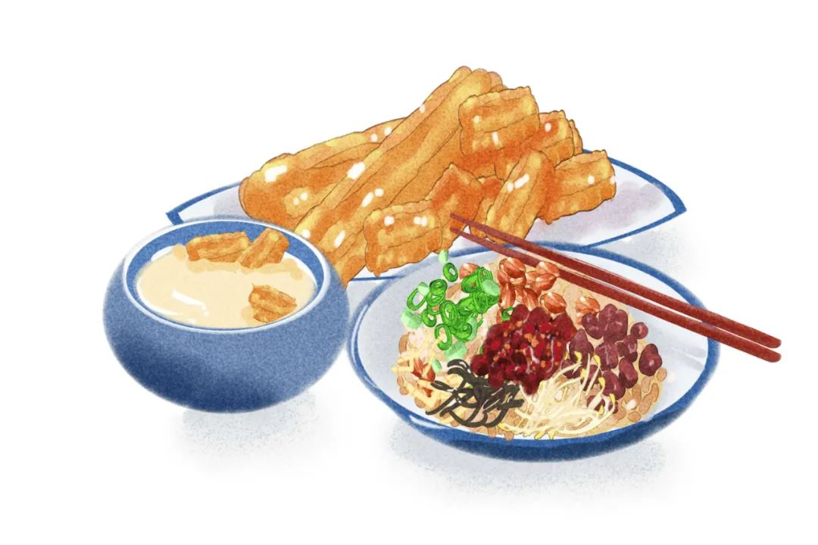

4.少用动物性脂肪
建议减少动物性脂肪的食用数量和频次，或用植物油代替。由于不同的植物油各具营养特点，《中国居民膳食指南》建议，应该经常更换烹调油的种类，食用多种植物油，如果购买多种油换着吃，消耗速度太慢容易过期的话，在选购烹调油时可以选择小包装，定期更换种类。
5.限制反式脂肪酸摄入
反式脂肪酸于健康有害无益。食用油中顺式不饱和脂肪酸在外界条件影响下可形成反式脂肪酸，大部分来源于食用油的氢化产品，高温长时间加热也可产生。
饮食中的反式脂肪酸大部分来源于人造奶油、起酥油、人造黄油等，藏身于我们日常常见的西式糕点如奶油蛋糕、面包，烘烤食品如饼干、薄脆饼，油炸食品如炸薯条、炸鸡块，以及巧克力糖果、冰淇淋等加工食品中。要减少反式脂肪酸摄入量，每日不超过2克。所以，上述食品要尽量少吃或不吃。
6.不喝菜汤
烹饪菜品时一部分油脂会留在菜汤里，建议不要喝菜汤或吃汤泡饭。
7.关注食品营养成分表
学会阅读营养成分表，在超市购买食品时，建议选择脂肪含量低，且不含反式脂肪酸的食物。在食品配料表中，如果有“氢化油”、“人造黄油”、“人造奶油”、“植脂奶油”、“起酥油”等字眼，说明该食品含反式脂肪酸的可能性较大。另外，还可以关注包装食品的营养成分表中标注的反式脂肪酸的量，尽量不买或少买反式脂肪酸含量较高的食品。
生活中看似简单的油，其实也大有学问。想要健康加油，那就一起饮食减油吧！

